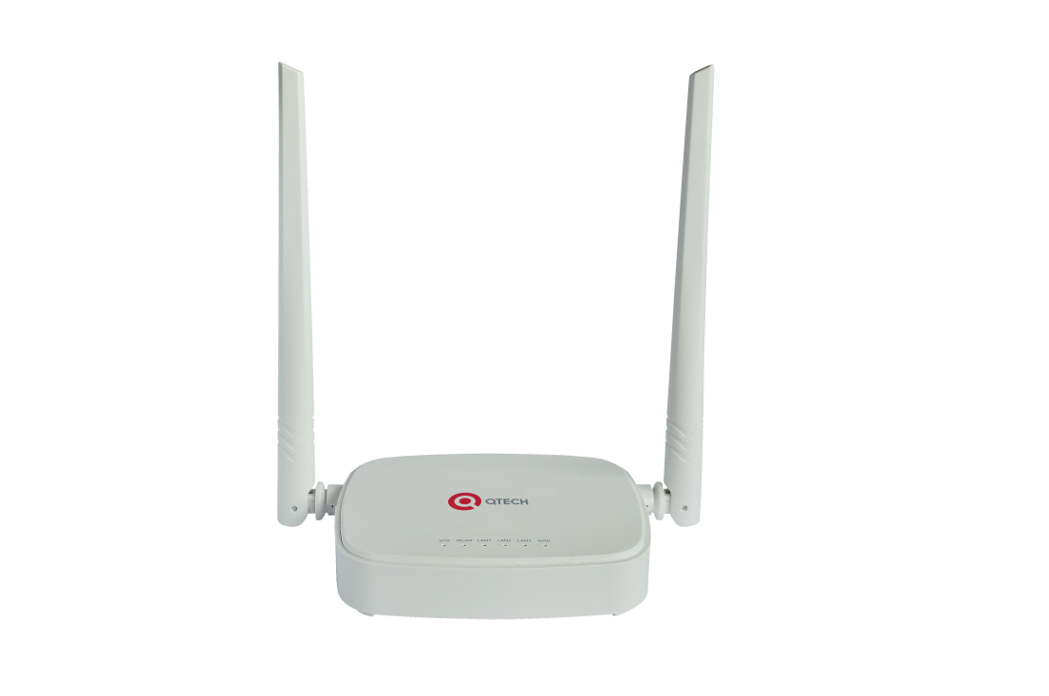
QBR-1031W
Беспроводной домашний маршрутизатор

Описание

QBR-1031W – это современный беспроводной домашний маршрутизатор с поддержкой стандарта Wi-Fi (IEEE802.11 b/g/n). Две внешние антенны позволяют осуществить пропускную способность стандарта 802.11n в диапазоне частот 2.4 ГГц при работе с совместимым оборудованием до 300 Мбит/с.  Роутер обладает довольно маленькими размерами 127 x 90 x 26 мм, что позволяет размещать его в разных местах, не занимая много полезного пространства. Так же устройство можно разместить на стене.  Устройство обладает удобным интерфейсом, который облегчит его настройку и даже новички смогут легко настроить интернет соединение, используя мастер настроек.  Программное обеспечение маршрутизатора  оптимизировано для онлайн игр,  мультимедиа и высокоскоростного доступа в  Интернет. | Интерфейсы  - X3 LAN 10/100 Мбит/с  - x1 WAN 10/100 Мбит/с  - x2 Внешние антенны (5 dBi)  - Кнопка Reset/WPS  Типы подключения  - PPPoE, Static IP, DHCP, L2TP,PPTP  Сетевые протоколы  - Поддержка: DDNS, Bandwidth Control, Mac Address Clone, Remote Web Management, System Log  - VPN Pass-Through: PPTP, L2TP  Безопасность  - Фильтрация по IP, Mac, Websites  - Port Forwarding  - DMZ  Беспроводная сеть  - IEEE802.11 b/g/n  - Диапазон частот 2.4 ГГц  - 64/128bit WEP, WPA-PSK, WPA2-PSK, WPS support  - AP, WISP, WDS Bridge  Размер  - 127 x 90 x 26 мм (Д/Ш/В)

